Общественное некоммерческое движение Полевского городского округа «НАДЁЖА»

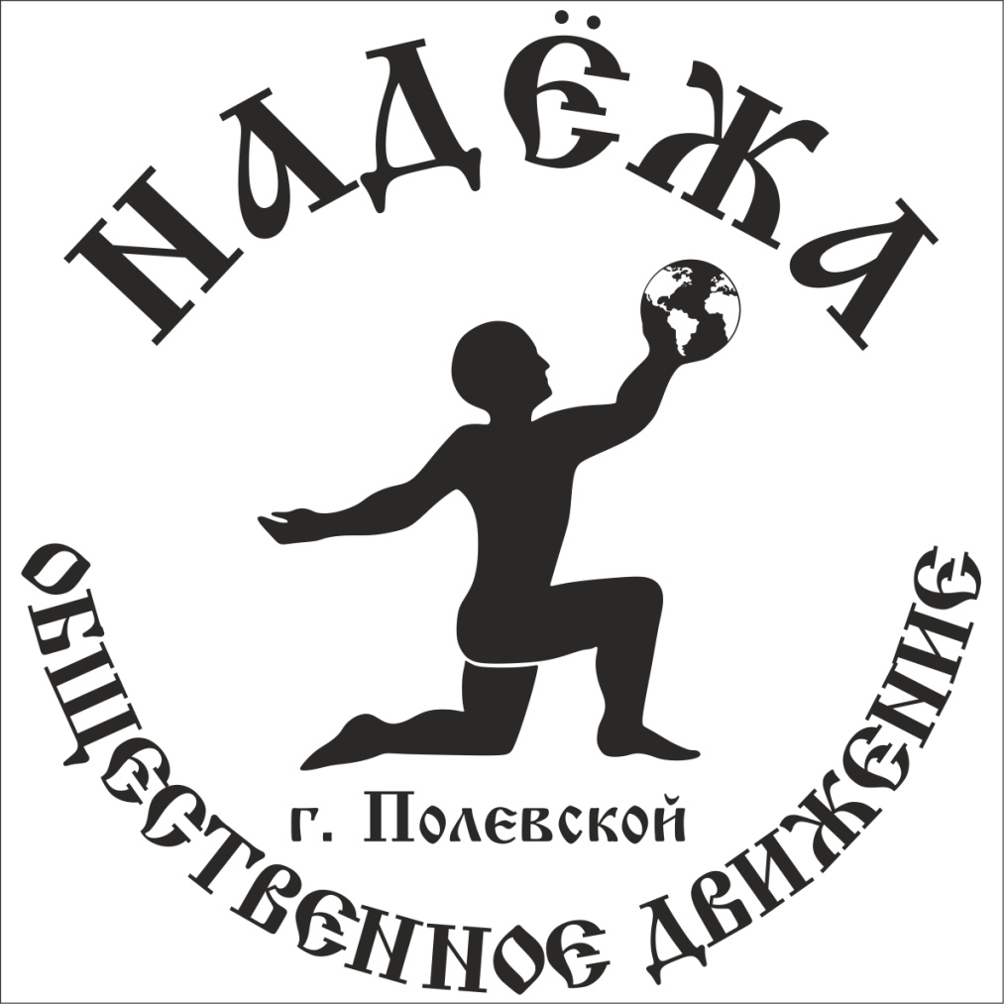

ПОЛОЖЕНИЕ
О проведении открытого городского соревнования по ВОЕННОМУ ЖИМУ посвященному ДНЮ ПОБЕДЫ!!!

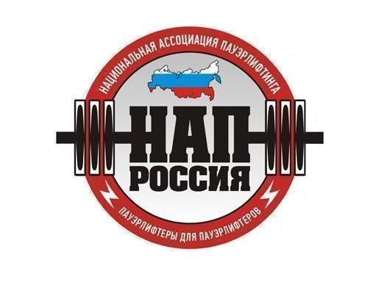

СОГЛАСОВАНО: УТВЕРЖДАЮ: СОГЛАСОВАНО:
Глава Полевского председатель Президент АНО «Национальная
городского округа ОД ПГО «НАДЁЖА» ассоциация пауэрлифтинга»
͟͟͟ ͟ ͟ ͟͟ ͟ ͟͟ ͟ ͟ ͟ ͟ ͟ Ковалев А. В. ͟ ͟ ͟ ͟ ͟ ͟ ͟ ͟ Катков И. С. __________ Репницын А.В.
« ͟ » ͟ ͟ ͟ ͟ 2017г. « ͟ » ͟ ͟ ͟ ͟ 2017г. « ͟ » ͟ ͟ ͟ ͟ 2017г.

ПОЛОЖЕНИЕ
О проведении открытого городского соревнования по ВОЕННОМУ ЖИМУ посвященному ДНЮ ПОБЕДЫ!!!

09/05/17

1. Цели и задачи:
- выявление сильнейших спортсменов.
- пропаганда силовых видов спорта как массовых и зрелищных среди молодежи.
- развитие новых спортивных дисциплин в городе Полевском.
- пропаганда здорового образа жизни, формирование позитивных жизненных установок, гражданское и патриотическое воспитание участников.
- успешная социализация и эффективная самореализация молодёжи, для развития её потенциала в интересах России, в рамках Государственной молодежной политики в Российской Федерации.
- развитие массового спорта в России, как приоритетная задача, поставленная Президентом России В.В.Путиным.
- реализация федеральной целевой программы: «Развитие физической культуры и спорта в РФ в 2016-2020 гг.».
- выполнение разрядных нормативов АНО «НАП» вплоть до 1-го взрослого (включительно).

2. Сроки и место проведения:
9 мая 2017г. в 12:30, Свердловская обл., г. Полевской, ул. Победы 7, площадь Центра культуры и народного творчества МКУ ПГО

РАСПИСАНИЕ
12:30 ˗˗ начало регистрации, взвешивание
13:00 ˗˗ окончание регистрации
13:05 ˗˗ открытие соревнований

Окончательное потоковое расписание выступлений будет составлено на основании предварительных заявок и доступно в месте проведения соревнований.

3. Организатор мероприятия:
Общественное движение Полевского городского округа «НАДЁЖА».

4. Руководство проведением соревнований:
Общее руководство по подготовке и проведению соревнований осуществляется Общественным движением «НАДЁЖА».
- Главный судья соревнований – Катков Д. С.
- Главный секретарь соревнований – Лысов М. В.
- Ответственные за безопасность спортивного мероприятия: Катков И. С., Лысов М. В. (обеспечение безопасности участников и зрителей осуществляется согласно требованием и правил обеспечения безопасности при проведении официальных спортивных соревнований, утвержденным постановлением Правительства Российской Федерации от 18 апреля 2014г. №353).
- Медицинская сестра -- .............

5. Судейство:
- Соревнования проводятся по международным правилам АНО «НАП».
- Судьи должны иметь соответствующую одежду (белая рубашка, тёмные или серые брюки, галстук с символикой НАП, нагрудной шеврон судьи НАП, судейскую книжку) и соответствующую судейскую квалификацию.

6. Участники соревнований:
К соревнованиям допускаются участники, достигшие 12 лет, имеющие соответствующую спортивно-техническую подготовку и отсутствие медицинских противопоказаний.

7. Виды спортивных дисциплин:
- Военный жим

8. Весовые и возрастные категории участников:
- Возрастные и весовые категории будут составлены по предварительным заявкам участников

9. Определение победителей:
- Победители будут определятся по весовым и возрастным категориям составленным по предварительным заявкам.
10. Заявки:
- Предварительные заявки от команд и спортсменов ОБЯЗАТЕЛЬНЫ, они будут приниматься до 04.05.17г. включительно.
- заявку на участие отправлять e-mail:
- REPNITSYN@MAIL.RU,
- nil_ariev@mail.ru
либо посредством Он-лайн формы на официальном сайте НАП: http://www.пауэрлифтинг-россия.рф

Внимание спортсменам! Наличие паспорта при взвешивание и подтверждении предварительной регистрации ОБЯЗАТЕЛЬНО .

11. Стартовый взнос:
- Соревнование проводится абсолютно бесплатно в честь ДНЯ ПОБЕДЫ!!!

12. Присвоение нормативов:
- Присваиваются нормативы, вступившие в силу с 01. 01. 2016 г. вплоть до 1-го взрослого (включительно) АНО «НАП». В случае выполнения норматива, отметка о выполнении ставится только в разрядную книжку.
- ссылка на скачивание бланка для присвоения нормативов http://www.пауэрлифтинг-россия.рф/UserFiles/File/blank_msmk_2015_final.doc
Для присвоения разряда выполненного норматива на турнире необходимо:
1. Заполнить бланк (форму)
2.Две фотографии 3*4 ( на обороте фотографий написать Ф.И.О)
3. Внести денежный взнос на разрядную книжку в размере 100 рублей
Вышеуказанные требования можно отправить по адресу,который указан в бланке (форме).

13. Награждение:
- Спортсмены, занявшие первые три места в каждой весовой категории или возрастной группе (при их наличии), награждаются медалями и дипломами..
14. Финансирование:
- Расходы по командированию, размещению и питанию участников, тренеров, судей и зрителей несут командирующие организации.

15. Контактная информация:
По всем интересующим Вас вопросам, касающимся организации и проведения Вы можете связаться с Главным судьёй соревнований Катковым Данилом Сергеевичем (e-mail: nil_ariev@mail.ru, тел.: 8-908-914-24-88, страничка VK: https://vk.com/dani_kat).

15. Настоящее Положение служит официальным вызовом на соревнования.

